慶誠高校陸上競技部保護者用 公式LINEのお知らせ

必ず保護者の登録をお願いします。こちらにて個別の連絡ができます。
【登録の手順】
①LINEでこちらのQRコードを読み取り、友だち追加をしてください。

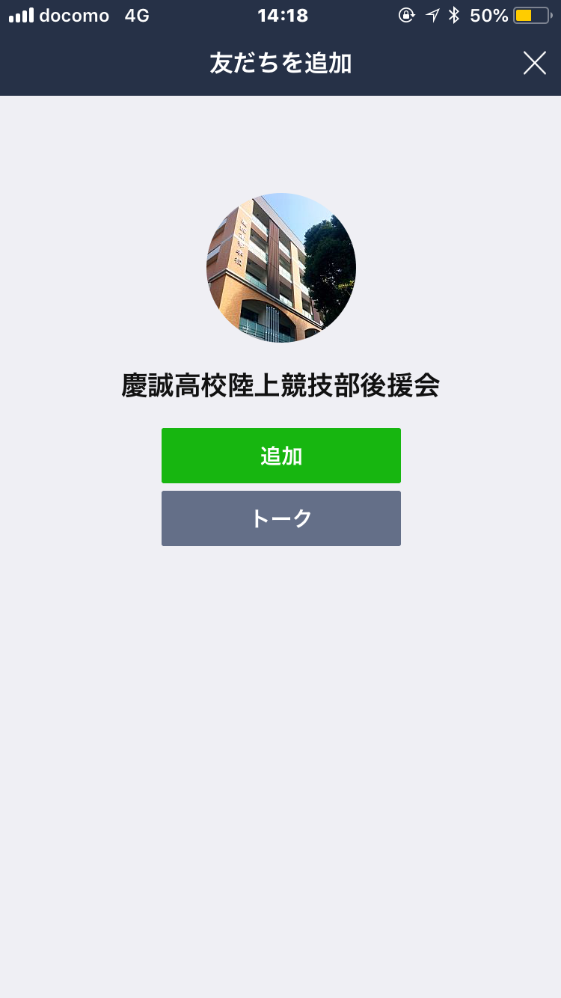
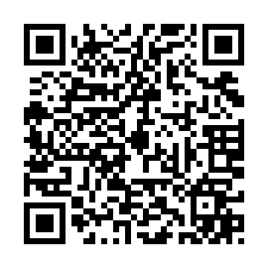
この画面が出てきたら
追加を押してください。

＊登録はこれで完了です

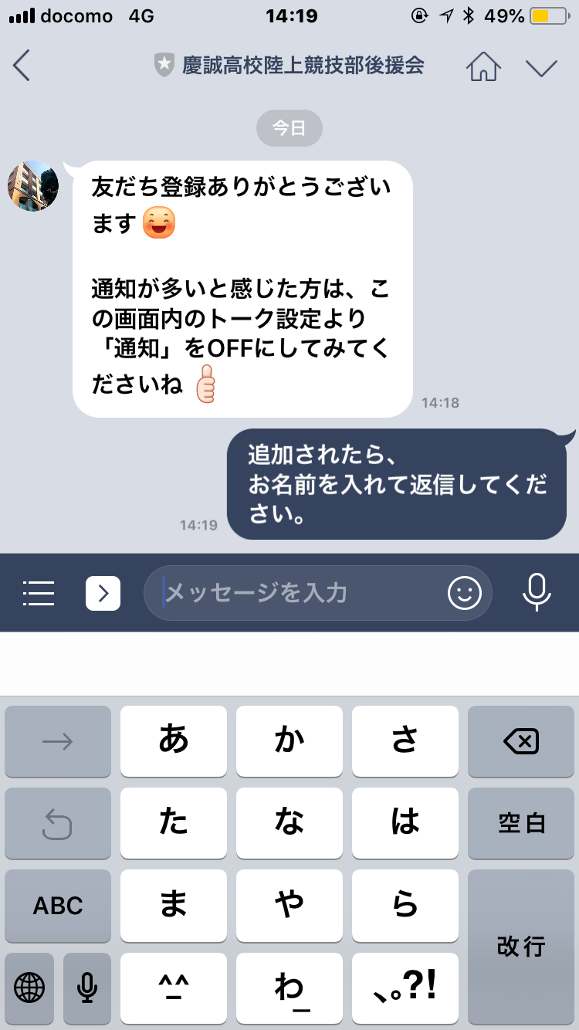
②
登録したらメッセージに
部員の名前・ご自身の名前を入力して送信してください。
メッセージは各顧問と１対１の連絡ができます。
長距離ブロック：中村
短距離ブロック：松本
登録している他の方には届きませんのでご安心ください。

※チーム全体に関する情報は陸上競技部HPをご覧ください。

